 | Badmintonclub  Meppeler Meppers  Jeugdcommissie

Meppeler Meppers jeugdtoernooi 2011
zaterdag 29 januari 2011

Voor alle jonge badmintonliefhebbers in de wijde regio van Meppel.

Op 29 januari houden wij ons jaarlijkse jeugdtoernooi in sporthal 'het Erf' in Meppel (dezelfde sporthal als vorige keer) Dit toernooi is voor jeugd t/m 16 jaar met geen/weinig competitie-ervaring. Er worden dubbels/mixen gespeeld, ingedeeld naar leeftijd en sterkte. Het inschrijfgeld is € 3,- pp. Sterkte aangeven d.m.v. --, - , ± , +, ++ : graag zo nauwkeurig mogelijk inschatten. Graag ook per vereniging een rijtje namen in afnemende sterkte aangeven.
Omdat we maar 6 banen tot onze beschikking hebben sluit de inschrijving bij 72 deelnemers en kunnen zich maximaal 8 kinderen per vereniging opgeven. Wees er dus snel bij, want bij vorige edities hadden we steeds een overschrijving.
De sporthal is open vanaf 08:15 uur. Instructie en warming up beginnen om 08:45.
We spelen van 9 uur tot 12:30 uur, op tijd.
Hierna is de prijsuitreiking.

Inschrijvingen t/m zondag 23 januari e-mailen aan:
Gerrit Smink (tel 0522-262008)

e-mail: gerrit.smink.meppers@xs4all.nl

Samengevat:
-Inschrijfgeld: € 3.00 pp.
-Leeftijd: t/m 16 jaar.
-Datum: 29 januari.
-Inschrijving sluit: bij 72 deelnemers, zondag 23 januari
-Melden: vanaf 08:15 uur
-Instructies en warming up: 08:45 uur.
-Spelen: van 9 tot 12:30 uur.
-Prijsuitreiking: Zo snel mogelijk na 12:30 uur.

Met sportieve groet, de jeugdcommissie van de Meppeler Meppers.
Inschrijfformulier.

Naam vereniging: ________________________________________________
Naam contactpersoon: ________________________________________________
Telefoonnummer: ________________________________________________
e-mail: ________________________________________________

Naam | Geb. datum | Leeftijd | --, - , ± , +, ++ | Speelt  Comp ? | v/m
1.
2.
3.
4.
5.
6.
7.
8.

Indien mogelijk, graag ook even de volgorde van de kinderen in afnemende sterkte opgeven (los van leeftijd, geslacht, etc):naam1, naam2, naam3, naam4, naam5, naam6, naam7, naam8

Leidraad sterkte bepaling:
-- moet ingedeeld in laagste (leeftijds)groep
- niveau matig
± niveau redelijk
+ niveau goed.
++ heel goed, wil/moet ingedeeld in sterkere groep
Comp: competitie speler/speelster (svp aankruisen indien van toepassing)

E-mailen uiterlijk 23 januari aan: Gerrit Smink (0522-262008)
e-mail: gerrit.smink.meppers@xs4all.nl

Bereikbaarheid toernooi Meppelers Meppers 29 januari 2011

Sporthal Het Erf (Oosterboer), Atalanta 1, Meppel (geen telefoon)
Telefoon contactpersoon die dag is 06-51353011 (Gerrit Smink)

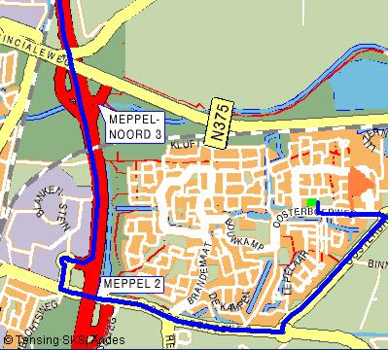

Route vanaf A32, afslag 2, Meppel (vanaf Steenwijk):

afslag Meppel[afslag 2]
Neem na 150 m de tweede afslag op de rotonde bij de Mc Donalds
Ga na 250 m linksaf de Hoogeveenseweg op
Neem na 1.4 km de derde afslag op de rotonde (de Oosterbroekenweg)
Neem na 1 km de derde afslag op de rotonde (de Oosterboerweg)
Na ongeveer 500 meter ziet u rechts de sporthal
Er is een parkeerplaats direct na de sporthal, bereikbaar vanaf de Oosterboerweg.
De ingang van de sporthal zit aan de andere kant (Atalanta 1)

